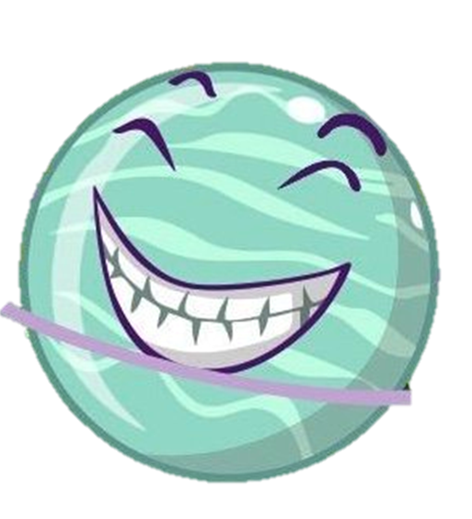 | Уран
Уран относится к «ледяным гигантам». На поверхности этой планеты царит ужасно низкая температура (-224°С). Это — самая холодная планета Солнечной системы. Удаленность планеты от Солнца не позволяет лучам нагреть поверхность. На Уране много ледяных облаков.

Нептун | 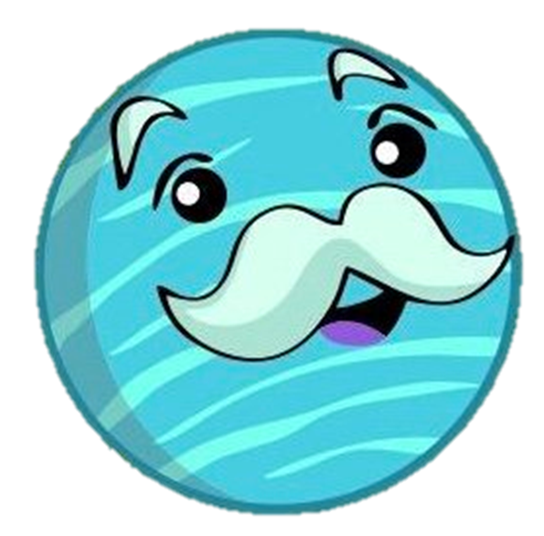
Нептун - восьмая планета от Солнца. По своему составу и размерам он схож со своим соседом Ураном. Нептун относится к ледяным гигантам, недавно было установлено, что на Нептуне бушую вихри и скорость ветра самая высокая из планет солнечной системе.

На Луне жил звездочёт
Он планетам вёл учёт:
МЕРКУРИЙ - раз,
ВЕНЕРА - два-с,
Три - ЗЕМЛЯ,
Четыре - МАРС,
Пять - ЮПИТЕР,
Шесть - САТУРН,
Семь - УРАН,
Восьмой – НЕПТУН.

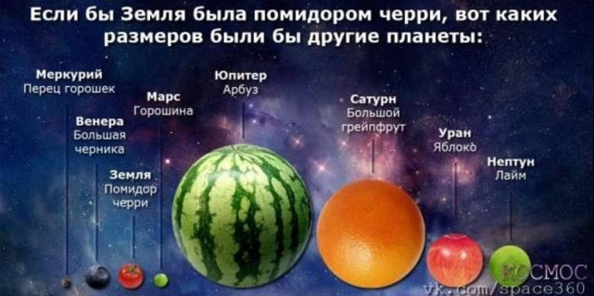

Составитель буклета:
Астаева С.В.,
социальный педагог
Контакты: sokolova14@mail.ru
8(34940)20015

МУНИЦИПАЛЬНОЕ ОБРАЗОВАНИЕ
ТАЗОВСКИЙ РАЙОН
Муниципальное казённое дошкольное образовательное учреждение
детский сад «Оленёнок»

«Планеты солнечной системы»

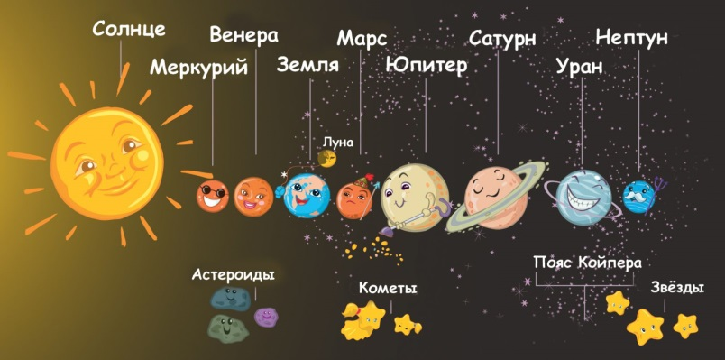

Тазовский,2020
Меркурий

Это самая близко расположенная к Солнцу планета, потому здесь очень жарко. Отличается небольшими размерами, днем температура здесь +350°С, ночью – ниже -160°С. Продолжительность одних суток на этой планете составляет около 60 земных, год длится 88 дней. Интересно, что Меркурий иногда можно увидеть с нашей планеты.
Венера | 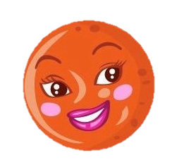
Эта планета больше других походит на Землю своими размерами, составом и яркостью.Но условия очень разные.Атмосфера Венеры состоит из углекислого газа. Вокруг нее всегда много облаков, что затрудняет наблюдение. Вся поверхность Венеры представляет собой раскаленную каменистую пустыню.
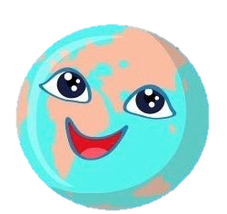 | Земля
Единственная планета, на которой есть кислород, вода, следовательно, и жизнь. Она имеет идеальное расположение по отношению к Солнцу: достаточно близко, чтобы получать свет и тепло в нужном количестве, и достаточно далеко, чтобы не сгорать от лучей.Она имеет озоновый слой,защищающий все живое от радиации.Планета является домом для миллионов видов живых существ,включая человека.
Марс
Марс называют Красной планетой. Это из-за цвета его поверхности. Вся поверхность Марса покрыта вулканами, кратерами, долинами, пустынями. На Марсе самые высокие горы, а также самые глубокие каньоны во всей Солнечной системе.

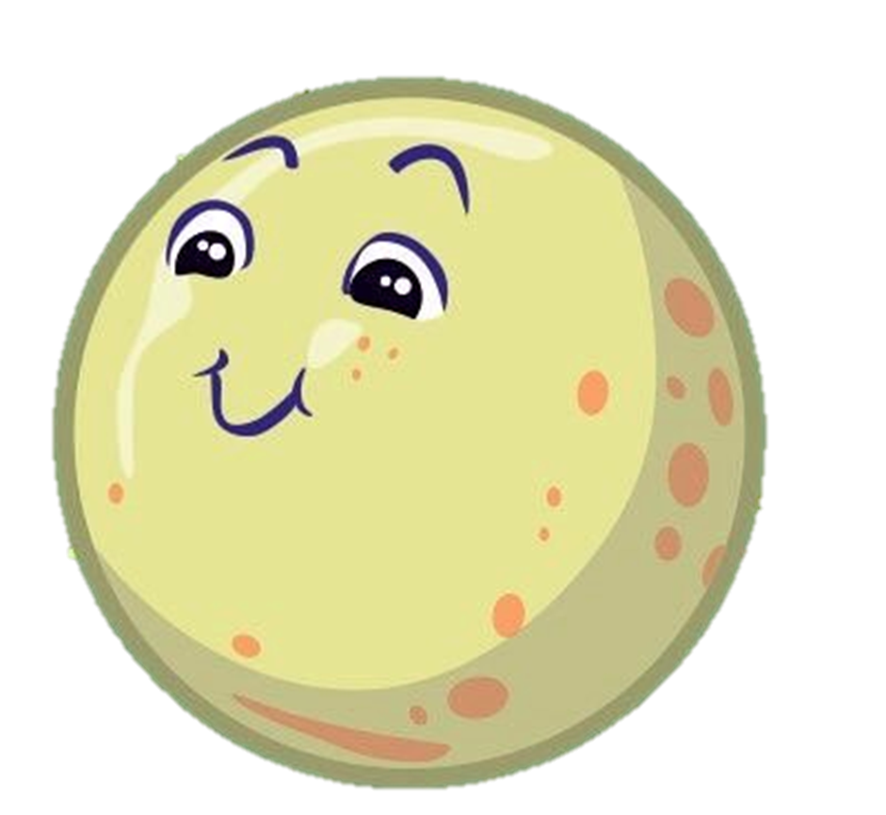 | Юпитер
Эта планета является самой большой в Солнечной системе. Поверхность Юпитера является газовой, планета не имеет твердой поверхности. Кислорода и воды здесь нет.
Сатурн | 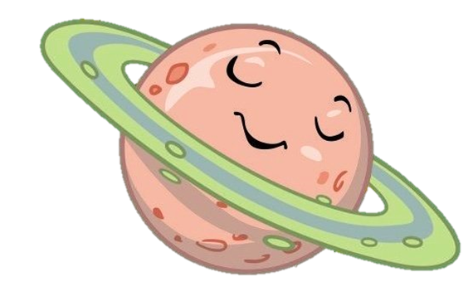
Эта планета вторая по размерам в Солнечной системе. Сатурн примечателен своими кольцами, состоящими из пыли, камней, льда. Поверхность Сатурна, как и Юпитера, состоит из газовой поверхности. Средняя температура на поверхности составляет -180 градусов.

